1 четверть. 1 класс. 5 урок.
Тема урока: Опевание устойчивых ступеней. Тоническое трезвучие.
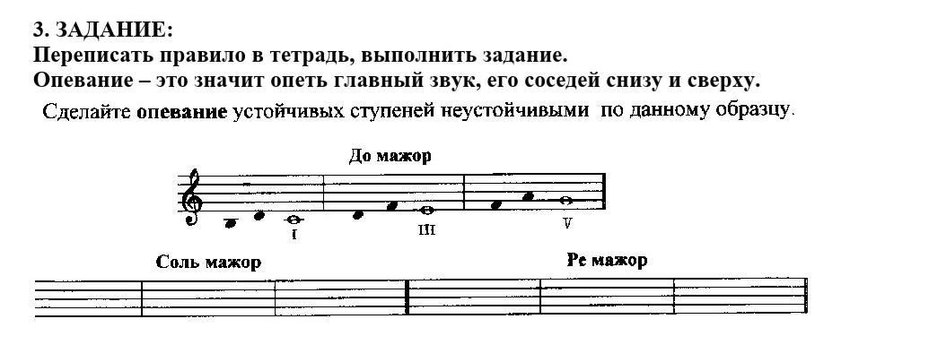
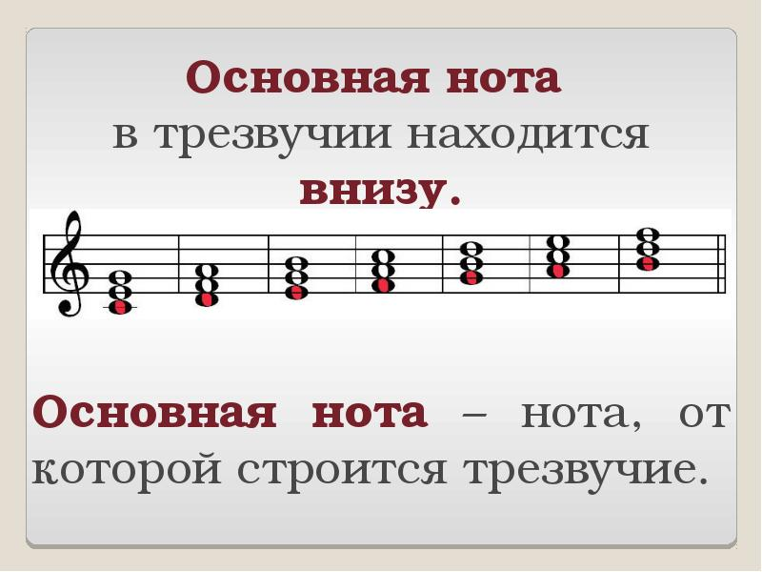
Домашнее задание:
- Сделать классную работу в тетради ..
Задание выполнить и прислать на электронную почту
tabolina231271@mail.ru или ВК не позднее 11 октября до 17.00.

